花生壳使用方法.监控卡或DVR,远程监控设置路由器方法.
双击自动滚屏 | 发布者：海伊 发布时间：2008-12-17 阅读：13859次
欢迎使用深圳市海伊科技的视频采集卡。
以下是常用花生壳做远程的简单介绍。

问：我用ADSL+路由器上网,现在有一套监控设备,但是只能在本机上看,我想用远程也能看到! 实现随时随地查看监控录像画面，如何实现？
答：(如果不用路由器上网.就不需设置.直接输入IP地址即可.)
比如你拔号上网的IP地址是 58.251.134.133 那么直接在IE浏览器上输入这个IP地址就可以打开远程监控了。
如果浏览器拦截了插件不能下载插件请修改浏览器设置。详细请看：
http://www.hiyisz.com/yans.asp 深圳海伊

问：有一台电脑主机安装了视频采集卡，并打开了监控系统主控软件。
想让其它人在网络上访问。可是自己的IP因为受ADSL的限制，每次重启路由器IP地址就会改变，因此远程用户就无法按原来的IP地址访问这台机器上的监控软件了。

答：可以用花生壳的动态解析功能将这台机器的数据解析到一个固定的域名上，然后其它人访问这个域名就可以了。深圳海伊

一．拥有花生壳只需以下步骤：（花生壳使用参考http://www.oray.cn相关资料）
第一步：下载和安装花生壳
第二步：注册花生护照
第三步：注册免费域名或付费顶级域名
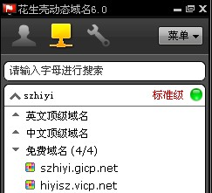

在此说明一下。免费域名 需要手动解析；登陆花生壳之后，双击免费域名，如果提示指向成功。就OK了。深圳海伊
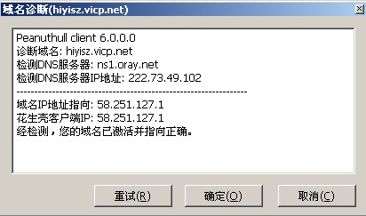

二．调试内网路由器及监控主机的网络设置：

首先打开监控卡软件。然后点 设置-----网络用户------port set
会在左面弹出端口项目说明。
网络传输时,对讲所用的端口为: 1981
command对应的2000端口是指客户端的远程连接端口
摄像机视频端口为:从2200 至 2231 最多用32个
HTTP 端口是指WEB访问时的端口号码可以自己更改。默认是80
“注：本文修改了HTTP端口为456，command端口为3000”

我们知道了端口号码之后，打开路由器，进行路由器转发设置。
以下以TP-LINK R410 为介绍。深圳海伊
打开路由器之后，选择 转发规则----虚拟服务器


添加新条目，把HTTP端口号码填上，IP地址填写主机局域网IP地址。协议选ALL就可以。
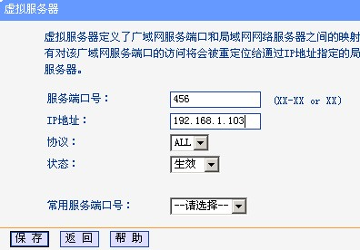

保存之后，依次填加其它端口号码。比如说，我用的是4路采集卡，在远程监控的时候想要4路摄像机都可以看到。那么依次填加2200、2201、2202、2203。然后在把通信端口3000填加进去就设置完成了。如下图：深圳海伊
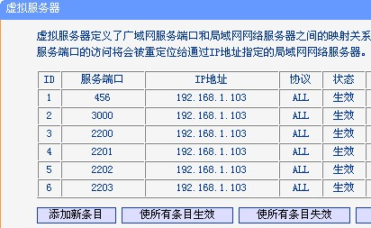

好了。现在全部设置完毕了。深圳海伊
打开IE浏览器，访问花生壳域名就可以了。深圳海伊技术支持QQ:1012041186
打开界面以后点添加。把域名和端口号填上，用户名密码填加好。然后在列表内双击该域名就会提示登陆成功与否。登陆成功之后在视频通道内双击某路视频通道即可监控了。
